إختبار الثلاثي الثاني في مادة العلوم الفيزيائية
متوسطة: حمري جلول المستوى: سنة رابعة متوسط
تاريخ : -03-2024 المدة : ساعة ونصف
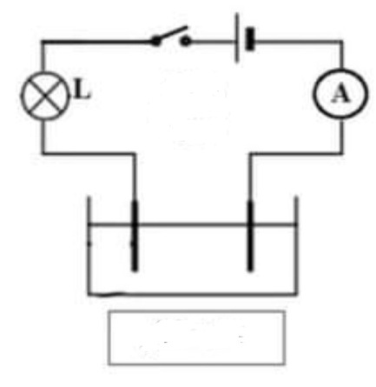
الوضعية الاولى:
)H ⁺ .CL⁻(
* اجرى سعيد تحليلا كهربائيا لمحلول شاردي *روح الملح* فلاحظ صعود فقاعات في كلى المسريين (مصعد و المهبط ) .
* ساعد سعيد في حل الاسئلة التالية:
- ماهي الافراد الكيميائية الموجودة في المحلول؟
)H ⁺ .CL⁻(
- فسر صعود الفقاعات عند المصعد و عند المهبط ؟
)H ⁺ .CL⁻(
- اكتب المعادل النصفية عند كل مسرى * مع كتابة الحالة الفيزيائية لكل تفاعل*
- اكتب المعادلة الاجمالية.
)H ⁺ .CL⁻(
** ثم قام الاستاذ بأخذ مسمار من حديد (Fe) وضعه في محلول شاردي روح الملح
- فلاحظ صعود فقاعات (H₂) وتأكل الحديد .
- اكتب المعادلة المنمذجة لهذا التفاعل بالصيغة الشاردية.
- أكمل البرتوكول التجريبي الموضح في الرسم
الكاشف
الشاردة
الملاحظة (لون الراسب)
اسم الراسب و صيغته
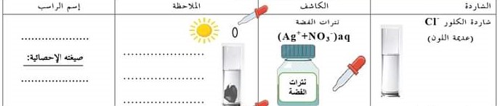
الشاردة
الكاشف
اسم الراسب و صيغته
الملاحظة (لون الراسب)
لون الراسب ابيض يسود في وجود الضوء
شاردة الكلور
Cl ⁻
..................................................................
.........................

...................................................................................
....................................................................................
هيدروكسيد الصوديوم
شاردة الحديد الثنائي
Fe²⁺
الوضعية الثانية :
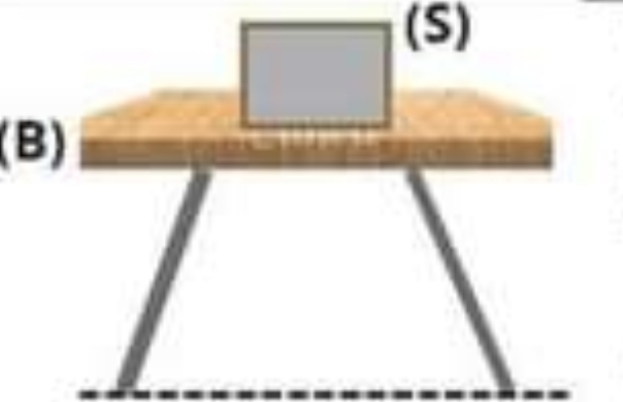
***لغرض اتمام بناء الجزء العلوي من جدار منزل تم وضع أدوات البناء داخل صندوق كما هو موضح في الوثيقة كتلته m=700g علما ان الجاذبية الارضية g=10N/Kg سلم الرسم 1cm 7N
- أذكر الأفعال الميكانيكية المؤثرة على الجملة الميكانيكية (s) ؟
- احسب الثقل (P) ؟
- مثل القوى المؤثرة على الجملة الميكانيكية (s) مع كتابة خصائص الشعاع في جدول.
- أذكر شرط توازن جسم صلب خاضع لقوتين.
الوضعية الادماجية:8ن
بعد طول انتظار فرج الله كرب عائلة سعيد التي كانت تقطن في منطقة الظل (المناطق المهمشة)، بانتقالها الى منزل جديد الذي طال انتظاره بعد سنوات من الصبر.
بينما هم يتجاذبون أطراف الحديث، اشتكى سعيد لأبيه على بعض الحوادث و المشاكل التي صادفتهم في هذا المنزل و تتمثل في ما يلي :
- المشكل الأول : كلما أرادت أخت سعيد تشغيل مجفف الشعر تصاب بصدمة كهربائية.
- المشكل الثاني : لما يقومون بتشغيل جميع الاجهزة الكهربائية ينقطع التيار الكهربائي .
- المشكل الثالث : الغسالة سليمة ولكن لاتشتغل.
- ما سبب كل مشكل وقعت فيه عائلة سعيد ؟ حاول ايجاد حلول مناسبة لها
- أعد رسم المخطط من جديد مع التعديلات و الاضافات التي تراها ضرورية لحماية الاجهزة و العائلة من اخطار التيار الكهربائي.
- ماهي الاخطار الناتجة عن التيار الكهربائي؟
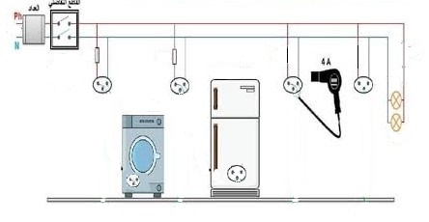
M

الارض
ثلاجة
غسالة

بالتوفيق
العلامة |  | عناصر الاجابة | التمرين
المجموع | مجزأة | Cl⁻ و H⁺ و H₂O
0.5  1  2  1  1.5 | 2*0.25  0.5  0.5  0.5  0.5  1  1  0.5  0.5  0.25  0.25 | الافراد الكيميائية الموجودة في المحلول هي  التفسير  عند المصعد : تتجه شوارد الكلور السالبة نحو المصعد لتقفد إلكتروناتها متحولة الى ذرات ترتبط مثنى مثنى وتنطلق على شكل غاز.  عند المهبط : تتجه شوارد الهيدروجين الموجبة نحو المهبط لتكتسب إلكتروناتها وترتبط مثنى مثنى وتنطلق على شكل غاز.  المعادل النصفية  عند المصعد:  عند المهبط :  المعادلة الإجمالية:  الشاردية  كتابة المعادلة المنمذجة لتفاعل المعدن مع حمض  المعادلة بصيغة الشاردية :  اكمال البروتوكول  شاردة الكلور نكشف عنها بنترات الفضة إسم الراسب كلورالفضة وصيغته  )Na⁺ , OH⁻(  شاردة الحديد نكشف عنها بهيدروكسيد الصوديوم  )F_{e}²⁺ ,2OH⁻(  اسم الراسب المتشكل هيدروكسيد الحديد و صيغته  ولونه أخضر | الوضعية الأولى  6ن
0.5  1.5  2  + الرسم  1  1  1.25  2.75  3  1 | 0.5  1.5  0.25*8  1  السبب 0.25*5  الحل  0.5*6 | الافعال الميكانيكية المؤثرة على الجملة:  رد فعل الطاولة و ثقل  حساب الثقل:  رد الفعل الثقل  نقطة تلامس مركز الجملة المبدأ  نحو الاعلى عمودي المنحى  من الى باتجاه مركز الارض الاتجاه  7 7 الطويلة  شرط توازن جسم خاضع لقوتين:  نفس الحامل  مجموع الاشعة يساوي الصفر  الحل السبب المشكل  عزل سلك الطور تركيب مأخذ أرضي عدم وجود مأخذ ارضي الطور يلامس الهيكل المشكل الثاني  تغيراعدادات القاطع التفاضلي أو تغيير القاطع التفاضلي الحمولة الزائدة المشكل الثالث  تركيب المنصهرة بنفس دلالة الجهاز تغيير المنصهرة اذا كانت محترقة احتراق المنصهرة دلالة المنصهرة أقل من الجهاز المشكل الثالث  اعادة الرسم  الاخطار هي احتراق البيت وصدمة كهربائية و الموت | الوضعية الثانية  6ن

